Приложение №1
Задания Всероссийской интеллектуальной викторины
Много мам на белом свете, всей душой их любят дети!».

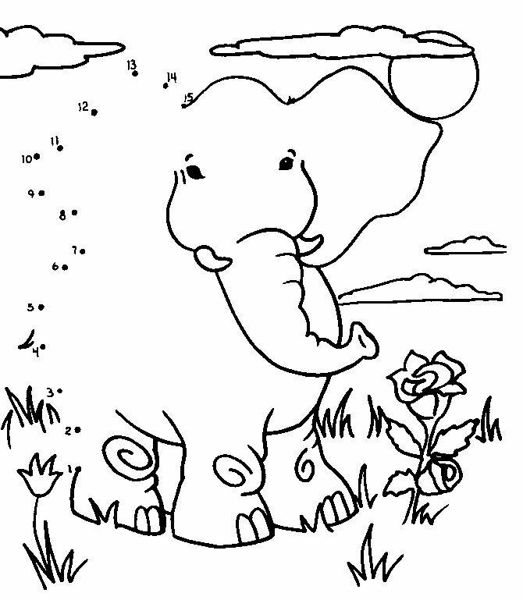
«Мама для Мамонтёнка» - это добрая и светлая история. Малыш Мамонтёнок остался один в целом свете и, чтобы найти свою маму, отважно пускается в далёкое и опасное путешествие. Но вот беда: мамонты уже давно не живут на нашей планете. Зато живут добрые звери, готовые помочь незнакомому странному детенышу.

- Соедините линиями точки
от 1 до 15 (1 – 2 – 3 – 4 – 5 – 6 – 7 – 8 – 9 – 10 – 11 – 12 – 13 – 14 – 15) и раскрасьте рисунок, тогда вы узнаете, кто стал мамой для мамонтёнка.
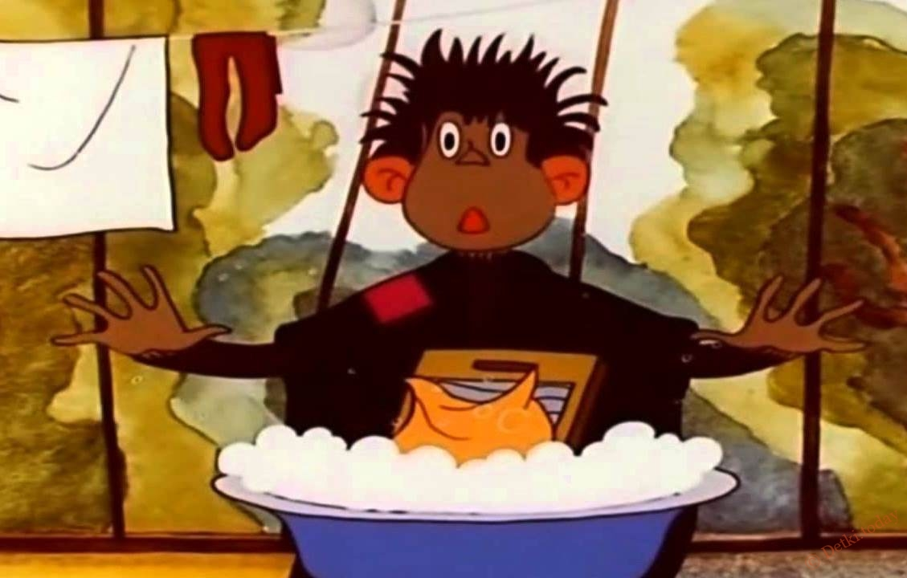

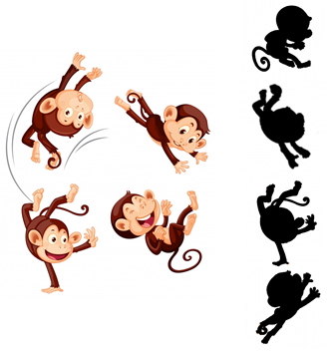
Одна из самых терпеливых мультипликационных мам - это мама озорных обезьянок, которые живут в зоопарке. Дети очень энергичные, наивные и любознательные, маме приходится исправлять их шалости и спасать их от неприятностей.

- В очередной раз детки убежали от мамы навстречу приключениям, пока мама была занята стиркой. Помогите маме-обезьянке найти своих малышей - соедините линиями каждого малыша с его тенью.
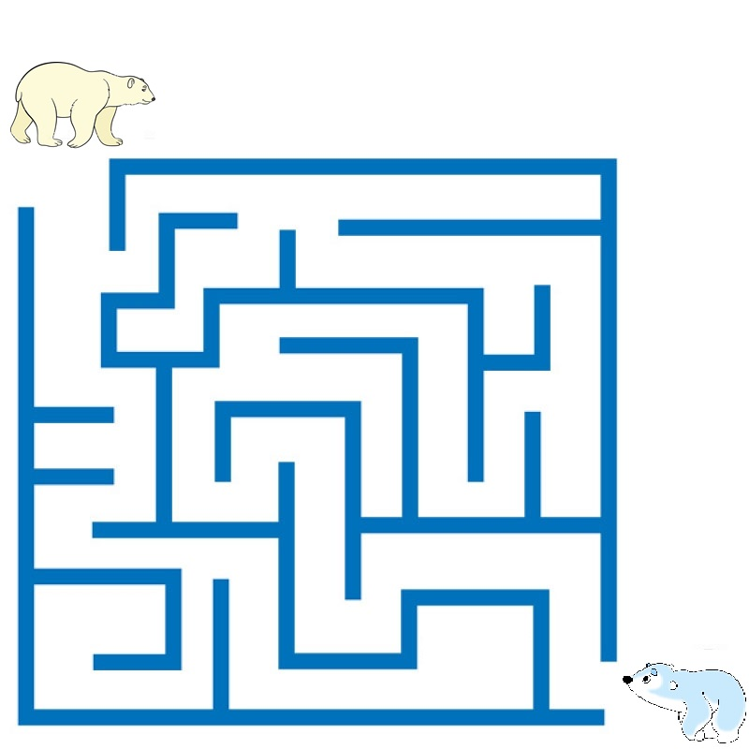
Заботливая мама-медведица из мультфильма «Умка» учит сыночка-белого медвежонка, как спрятать чёрный нос, который его «выдаёт», как построить хорошую берлогу, рассказывает сказки про большую и грустную рыбу - Солнце и очень переживает, когда сын убегает на поиски своего друга - «человеческого» мальчика.

- Помогите маме добраться до своего малыша, пока он не попал в неприятности. Проведите линию от мамы-медведицы до медвежонка по одной из дорожек.

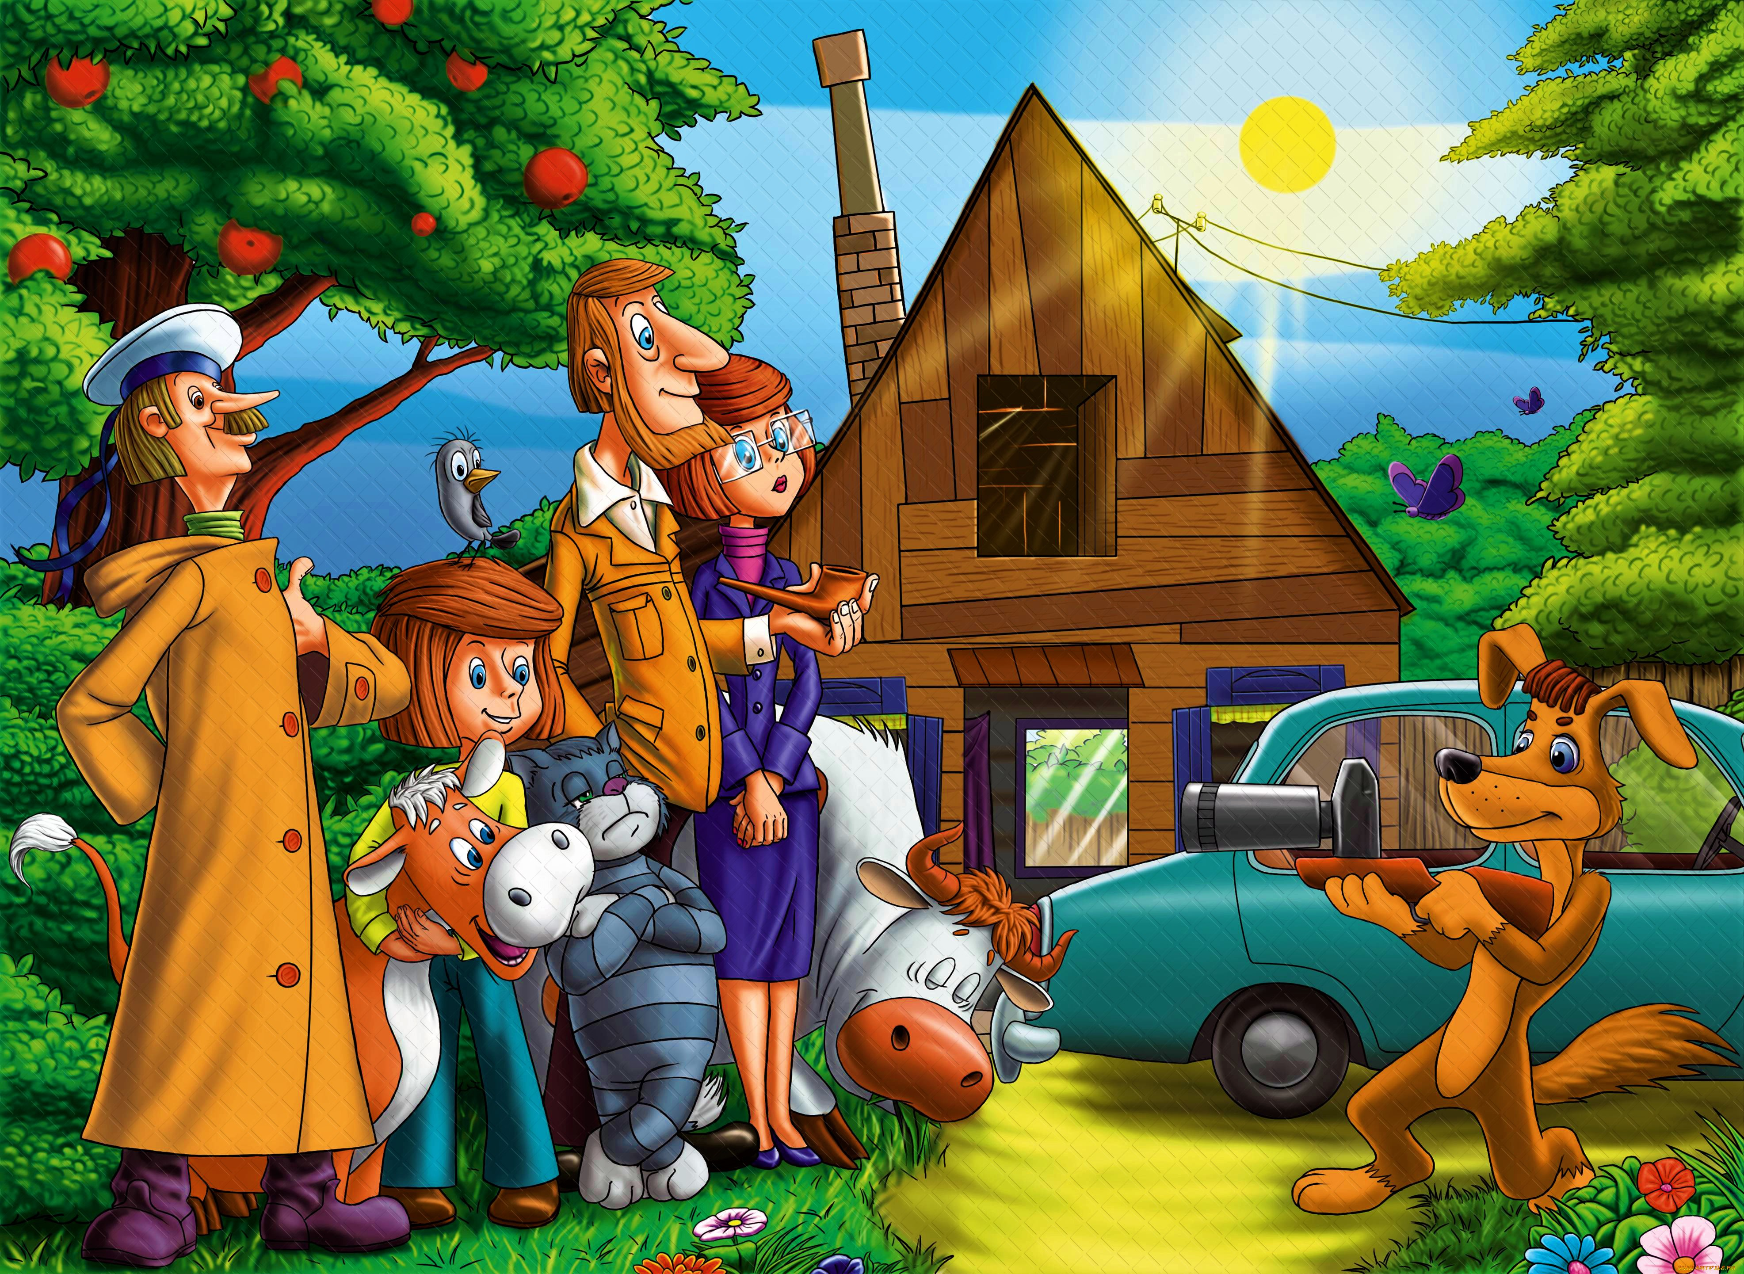
Еще одна мама, про которую никак нельзя забыть - мама из мультфильма «Трое из Простоквашино». Очень строгая, но добрая. Любит чистоту в доме, иногда ездит на море, выступает на концертах. Очень любит свою семью. Иногда ворчит, но быстро отходчивая.

- У мамы есть Дядя Федор, папа, кот Матроскин, пёс Шарик, галчонок Хватайка. Сколько всего у мамы детей? Обведите ответ.
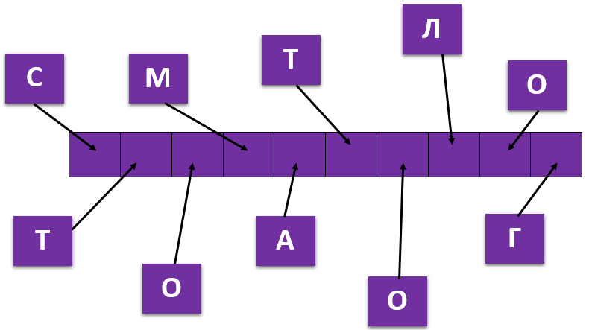
Мама у Дим Димыча, героя мультфильма «Фиксики», замечательная! Она очень милая, добрая и заботливая, несмотря на то, что её профессия очень сложная и ответственная.

- Правильно расставьте буквы по местам, и вы узнаете профессию мамы Дим Димыча. (Запишите сами или попросите взрослого вам помочь)
В мультфильме «Фиксики» есть ещё одна заботливая мама. Мася - мама Симки и Нолика. Она хоть и строгая, но все равно очень добрая. Ее главная забота - это дети. Как и любая другая мама, она постоянно переживает за них и очень расстраивается, когда те попадают в беду. Мася тратит много времени на то, чтобы обучить сына и дочку всем премудростям работы фиксиков.
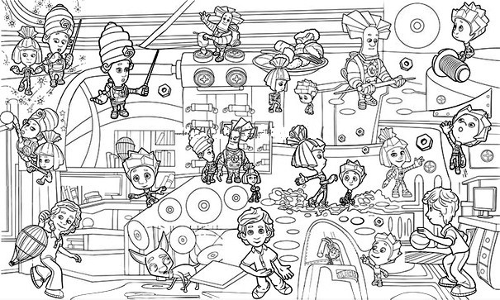
- Раскрасьте на картинке Масю - маму Симки и Нолика (на картинке может быть не одна Мася, смотрите внимательнее).

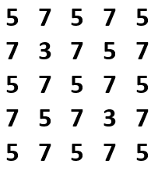
Мультсериал любимый всеми детьми «Свинка Пеппа» также рассказывает нам про семью замечательных свинок, где мама очень весёлая. Добрая и заботливая свинка, как и все мамы. Любит проводить время с семьёй. Работает на дому, печатая тексты на компьютере. Любит готовить и имеет хорошее чувство юмора.
- Если вы зачеркнёте все цифры 5 и 7, то узнаете, сколько лет маме Пеппы.

Есть замечательный мультфильм «Дамбо» - про милого слонёнка, которого все дразнили из-за больших ушей. И только мама-слониха очень старалась защитить своего ребёнка. Так поступают все мамы!
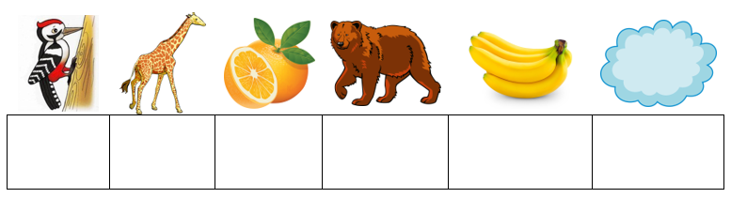
- Из первых букв, с которых начинаются слова, составьте новое слово, и вы узнаете, как звали отважную маму-слониху из мультфильма «Дамбо».
Семья Барбоскиных - главные герои популярного мультсериала. Барбоскины живут в большом городе в огромной двухэтажной квартире. Мама - умница, красавица, спортсменка и комсомолка. Втайне мечтает стать артисткой. Очень ласкова с детьми, даже когда они хулиганят. Видит насквозь все детские шалости, но постоянно прощает маленьких Барбоскиных.
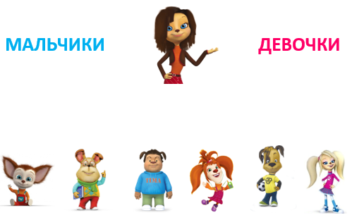
- Стрелочками разделите всех детей мамы Барбоскиных на мальчиков и девочек.

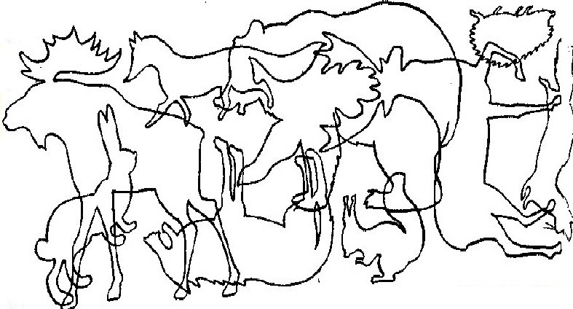
Следующая мама, про которую пойдет речь - мама оленёнка Бэмби. Когда в лесу появляется охотник, олениха велит своему сыну скорее убежать и спрятаться, но сама скрыться не успевает. И, хотя в мультике ее показывали совсем недолго, мама Бэмби стала одним из самых запоминающихся его персонажей.

- Найдите среди животных того самого олененка, который вырос. Раскрасьте его.

В мультфильме «Крошка Енот» мама отправила малыша Енота на пруд наловить раков. Его первое самостоятельное путешествие было очень ответственным, и Крошка Енот был необычайно горд. Вот только оказалось, что в пруду кто-то сидит. Крошка Енот был храбрый, но маленький. Он очень испугался и побежал домой к маме. А мама дала ему мудрый совет.
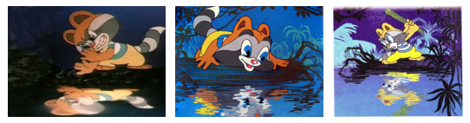
- Обведите в кружок картинку, на которой крошка Енот воспользовался маминым советом.
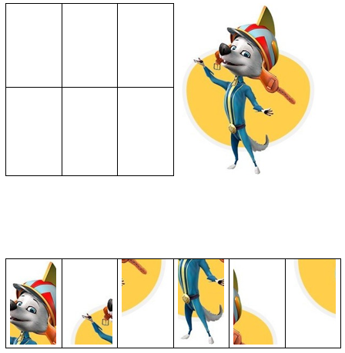
Белка - одна из главных героинь мультсериала «Белка и Стрелка. Озорная семейка» - мама щенят Дины, Рекса и Бублика. Белка - та самая знаменитая собака-космонавт, летавшая в космос. Сейчас она - цирковая артистка. Любящая и заботливая мама, она искренне переживает за своих детей, но, когда это нужно, бывает строга и непреклонна.

- Соберите маму Белку как это показано на картинке. Стрелочками укажите, где должны стоять кусочки пазла.

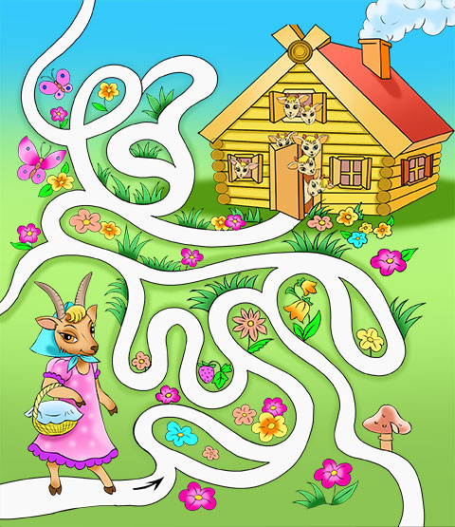
Мама-коза из сказки «Волк и семеро козлят» была вынуждена оставить своих деток дома и пойти за продуктами, и строго настрого запретила открывать дверь. Но волк оказался хитрее наивных козлят и случилась беда. И только благодаря отваге и материнской любви, козлята были спасены и вернулись к маме.

- Помогите маме-козе скорее добраться до своих деток и спасти их. Проведите линию от мамы-козы до домика по правильной дорожке.

В сказке «Красная шапочка» рассказывается о маленькой доброй девочке, которую очень любили ее мама и бабушка. Ко дню рождения бабушка подарила ей чудесную красную шапочку. Она так понравилась девочке, что та повсюду в ней ходила и никогда не снимала. С тех пор все стали звать ее Красной Шапочкой. Однажды мама попросила Красную Шапочку проведать бабушку - отнести ей угощенья, расспросить про здоровье.
- Какое угощение приготовила мама для бабушки? Обведите ответ в кружок.
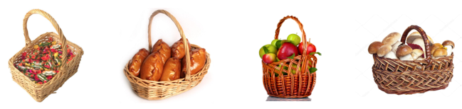

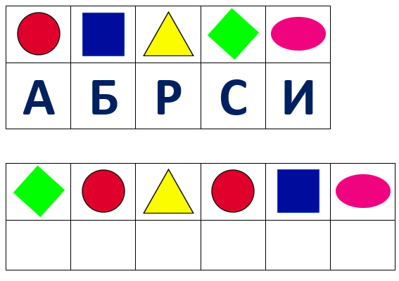
Пожалуй, самая грациозная из мам викторины - это королева - мама Симбы из мультфильма «Король Лев». Её персонаж показан заботливой матерью и супругой. Как жена Короля Прайда она считается самой уважаемой львицей. Она очень смелая и мудрая, а также сильная.
- Правильно расставьте буквы на места, и вы узнаете, как зовут маму - королеву львицу. Каждый рисунок соответствует определенной букве (запишите сами или попросите взрослого вам помочь).

Дорогие дети! Наша увлекательная игра подошла к концу! Давайте подарим маме замечательный букет цветов! Раскрасьте его по своему усмотрению! И подарите мамочке!


